# Tela de Título

Quando iniciar o executável “ZINF.exe” irá abrir a janela do jogo na tela de Título onde terá quatro possíveis seleções:

Iniciar - Que começará o jogo.

Extra - Onde se seleciona o modo de jogo

Scoreboard - Mostra as 5 maiores pontuações dos jogadores.

Sair - Sair do jogo e fechar a janela.

Para escolher a opção desejada aperte a tecla ENTER o triângulo indica que opção será selecionada.

# Tela de Jogo

Quando o jogo iniciar o personagem irá iniciar num mapa com monstros e obstáculos espalhados. Para passar para o próximo nível, o jogador deve derrotar todos os monstros atingindo eles com a espada mágica.

No topo da tela de jogo há a barra de status onde indica o número de vidas do jogador, qual nível está atualmente e o escore.

Após derrotar todos os monstros do nível, o jogador ira passar automaticamente para um novo mapa com obstáculos e monstros em posição diferentes.

Ao passar de cada nível a dificuldade aumenta, os monstros se moverão mais rápido cada vez que se passa de nível.

# Sprites

Obstáculos: são objetos sólidos que impossibilita a passagem de qualquer coisa, nem o jogador, monstro ou a espada poderão passar pelos obstáculos.

Monstros: cada monstro se move de uma maneira aleatória e possui um ponto de vida. Se o monstro tocar no jogador, ele irá perder 1 ponto de vida e irá reiniciar a posição dele e de todos os monstros ainda vivos. Se o monstro entrar em contato com a espada, o monstro irá perder um ponto de vida e irá desaparecer do nível atual.

Jogador: é o personagem principal do jogo controlado pelo usuário. Para movimentar nas quatro direções se utiliza as teclas W, A, S e D, para mover para as respectivas direções para cima, esquerda, baixo ou direita, também é possível utilizar as setas direcionais do teclado. Para atacar se aperta a tecla J do tecla, ao pressionar o jogador lançará uma espada mágica para frente em uma distância limitada retornando ao jogador automaticamente (o jogador não poderá lançar 2 espadas ao mesmo tempo). Ao atingir um monstro a espada irá retornar ao jogador tirando 1 ponto de vida ao monstro atingido. Se a espada atingir um obstáculo ela irá retornar ao jogador, não é possível atravessar o obstáculo.

# Extras

Se selecionar a opção extra abrirá uma nova opção de seleção para escolher o modo de jogo. Há quatro modos para se selecionar:

-Easy: o jogador iniciará o jogo com 5 pontos de vida mas cada monstro derrotado só dará 50 pontos.

-Norma: (opção padrão) jogador inicia o jogo com 3 pontos de vida e cada monstro derrotada dará 100 pontos

-Hard: jogador inicia o jogo com apenas 1 ponto de vida e cada monstro derrotada dará 150 pontos.

-Endless: vidas e pontuação mesmo do modo normal mas ao passar o último mapa o jogo não irá terminar, você voltará para o primeiro mapa mas os monstro manterão a velocidade incrementada

Para selecionar a opção desejada posicione o triângulo na opção desejada e aperte enter retornando a Tela de Título com a opção selecionada.

Ao abrir o jogo o Modo Normal já está selecionado por padrão.

# Tela de Highscores

Tela de ranking das pontuações. Mostra a pontuação dos 5 melhores jogadores, atualizada toda vez que entrar um nova pontuação mais alta que do último colocado.

Se a pontuação se igualar se manterá a mais antiga.

Aperte a tecla ENTER para voltar a Tela de Título.

# 

# Tela de Saída

A tela de saída é o modo de fechar o jogo.

Ao apertar Backspace aparecerá uma nova mensagem se realmente quer sair, apertando a tecla N cancela a saída, apertando a tecla Y fechará a janela do jogo.

Para voltar para Tela de Título aperte a tecla ENTER.

# Tela de Fim de Jogo

Tem duas formas de chegar na tela de Fim de Jogo, Derrotando todos os níveis disponíveis nos modos Easy, Normal ou Hard ou perdendo todas as vidas em qualquer modo.

Se sua pontuação for menor ou igual que a do último colocado no ranking será mostrada apenas uma mensagem indicativa.

Se sua pontuação for maior que a do último colocado aparecerá a opção de colocar o nome para entrar no ranking.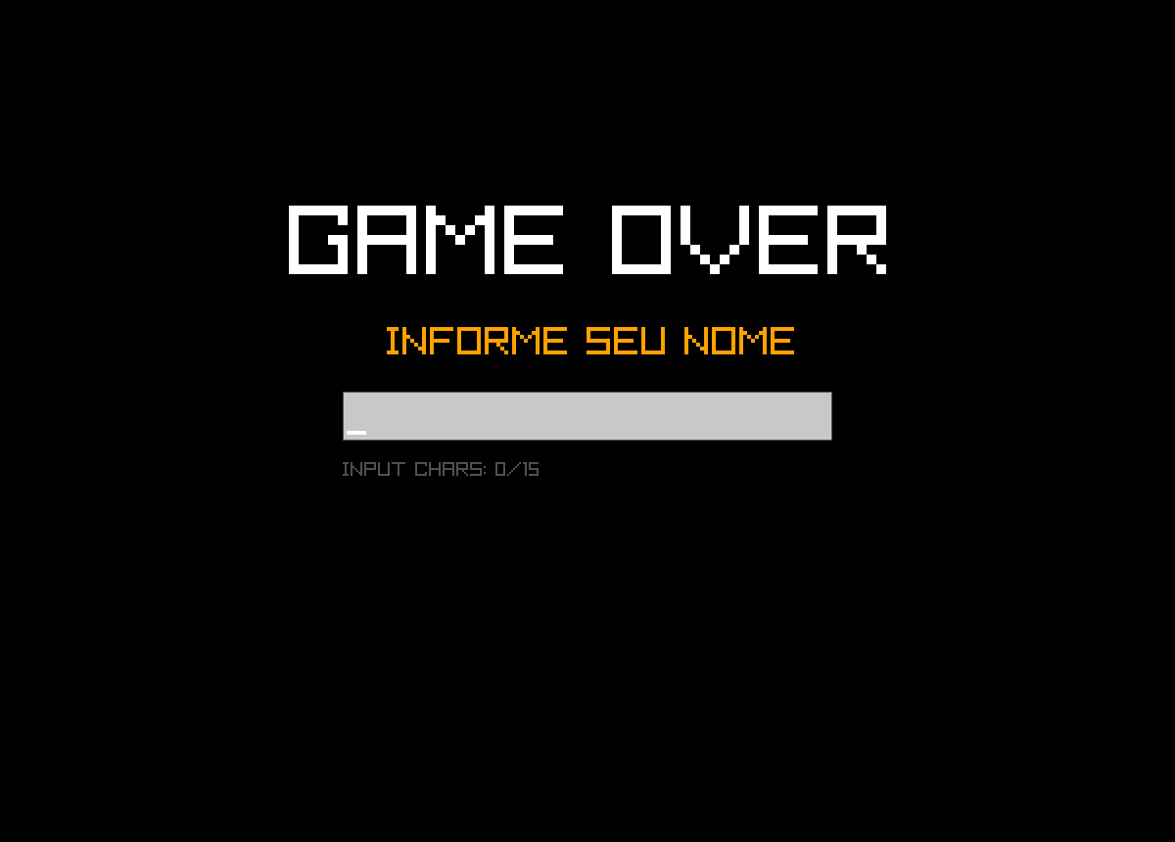

É possível inserir até 15 caracteres, maiúsculas, minúsculas, espaço e alguns caracteres especiais) [32 ao 125] da TABELA ASCII.

Para sair da tela de Fim de Jogo aperte ENTER irá retornar a Tela de Titulo salvando seu score se sua pontuação for maior que a do último colocado.